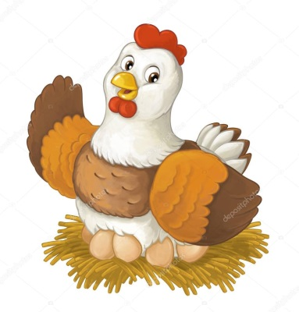
Занимаемся дома!
Музыкальные минутки – карантинки!
Задачи:
- Формировать коммуникативные
Навыки;
- Развивать желание слушать новые песенки;
- Развиваем звукоподражание;
- Учим чётко произносить слова;
- Развиваем эмоциональную отзывчивость на весёлый характер песенки.

- Поздороваемся с курочкой. – Здрав-ствуй, ку-ро-чка! (прохлопываем и проговариваем слова)
- Научим курочку танцевать. (машем крылышками, приседаем, кружимся)
https://www.youtube.com/watch?time_continue=40&v=gK9GHcvCCNc&feature=emb_logo
Молодцы!
- Пальчиковая гимнастика. «Овечка»
На лугу стоят овечки. Указательные пальчики приложить к
голове (сделать ушки) покачать головой
Шерсть закручена в колечки Поочерёдно соединять с большим пальчиком
указательный, средний, безымянный и мизинец.
Выполнять обеими руками.
А играют для овечек Имитировать игру на дудочке.
На свирели человечек.
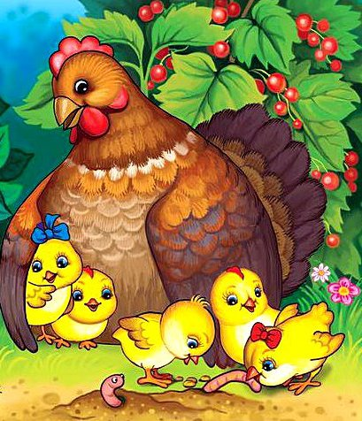
Повторим ещё раз.
- Послушаем песенку.
Цыплята.
1.Вышла курочка гулять
Свежей травки пощипать.
А за ней цыплятки – жёлтые ребятки.
2. Ко-ко-ко, ко-ко-ко.
Не ходите далеко,
Лапками гребите, зёрнышки ищите!
3. Съели толстого жука,
Дождевого червяка.
Выпили водицы полное корытце. Послушаем и поучим!!!
- https://www.youtube.com/watch?time_continue=33&v=WJsRdjMeVBE&feature=emb_logo

- Поиграем! будем, как цыплятки бегать, махать крылышками, приседаем и стучим пальчиком по полу (клюём зёрнышки) Молодцы! Скажем курочке: «До свидания»

- До следующей встречи мои хорошие!
- Раскраска. 